Шаблон анализа лирического стихотворения

1. Краткая информация об авторе и стихотворении
- Стихотворение (___какое____), написанное (__кем и когда__) вызывает такие ассоциации:
- Создается такое настроение ---------------------
- Вызывает мысли о том, что --------------------------
- В творчестве поэта это стихотворение занимает важное место, так как ---------------
поэт любит и умеет видеть красоту природы, животных или др.
2. Тема и идея. Заглавие.
Тема –
- Это стихотворение (о чем стихотворение?)
- Стихотворение представляет собой яркий пример .. лирики (любовная, философская, пейзажная, тема поэта и поэзии, исповедальная и т.д.)
- Это стихотворение можно рассматривать как размышление (рассуждение) о…(природе, любви, жизни и тд)
Идея
- Автор хотел донести до читателя мысль о том…
- Этим стихотворением автор хотел сказать читателю о том, что…
- В стихотворении четко улавливается настроение (радость, уныние, восторг, надежда) … звучит мотив (грусти, ожидания чуда, любви к …
- Прочитав это стихотворение, я понял(а), что …..
- что я вижу, слышу, чувствую в стихотворении?
Заглавие
- Стихотворение названо так потому, что…
3. Сюжет:
- В этом стихотворении есть сюжет: образы событий (...каких именно...);
- Сюжет в стихотворении ярко не выражен, но передан через образы чувств (...).
- В основе содержания стихотворения – переживания лирического героя …
- Ведущее (переживание, чувство, настроение), отразившееся в поэтическом произведении….
- Яркая лирическая ситуацию, представленная в стихотворении (конфликт героя с собой; внутренняя несвобода героя, восторг героя, любование природой и т.д.)
4. Композиция стихотворения
- Стихотворение состоит из … строф… Каждая строфа представляет законченную мысль
- Мысль первой строфы такова….
- Во второй строфе автор говорит о….
- в третьей строфе….. и тд по всем строфам
- Содержание и смысл строф (сопоставлены или противопоставлены?)
- Значима ли для раскрытия идеи стихотворения последняя строфа, содержит ли вывод.
5. Характеристика образов (существительные-образы)-
- В первой строфе возникают образы (существительные)…
- Во второй строфе автор говорит…
- в третьей строфе….. и тд по всем строфам
- образы событий (...каких именно...);
- образы чувств (...).
- Образ лирического героя, авторское "Я" (сам автор, рассказ от лица персонажа, автор играет какую-то роль).
6. Художественные средства, с помощью которых созданы эти образы:
- Автор для создания образов использует (бытовую, повседневную; литературную, книжную; публицистическую; архаизмы, устаревшие слова) лексику.
- Автор использует глаголы, содержание которых отражает затронутые в тексте проблемы ... отмечает (что?) ...описывает (что?) ...касается (чего?) ... обращает внимание (на что?) ... напоминает (о чем?)
- Пространство представлено весьма интересно…( описание комнаты и всего, что в ней, от общего к частному, от частного к общему, описание представлено сверху вниз, описание пространства в ширину, выход на уровень неба, космоса…)
- Автор в произведении затрагивает временные рамки (прошлое, настоящее, будущее)

7. Рифма
8. Тропы.
9. Фигуры
10.
Рифма
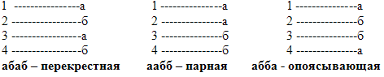 |  | Кольцевая
Мужская - рифма с ударением на последнем слоге в строке.
Женская - с ударением на предпоследнем слоге в строке.
Дактилическая - с ударением на третьем от конца строки слоге, что повторяет схему дактиля - -_ _ (ударный, безударный, безударный), с чем, собственно, и связано название этой рифмы.
точной рифма является тогда, когда гласные и согласные звуки, входящие в созвучные окончания стихов, в основном совпадают. Точность рифмы увеличивается и от созвучия согласных звуков, непосредственно предшествующих последним ударным гласным в рифмующихся стихах.
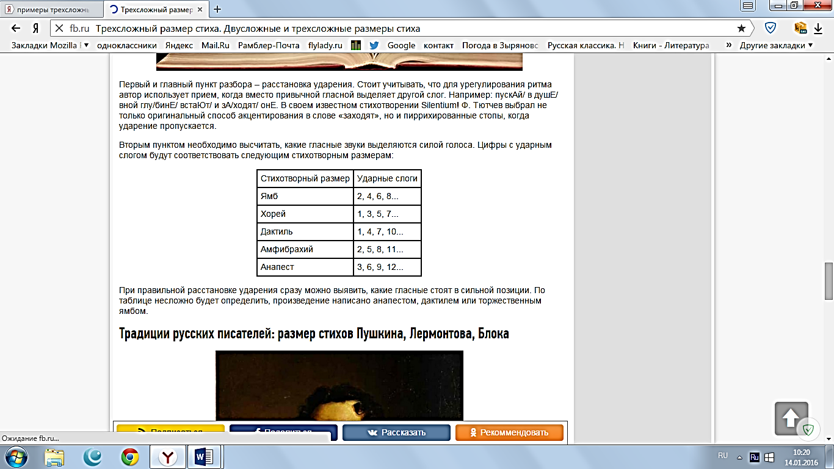
Неточная рифма основана на созвучии одного, реже - двух з

ТРОПЫ | ПРИМЕРЫ
Эпитет - художественное определение | Куда ты скачешь, гордый конь?  прозрачная дева
Сравнение - сопоставление двух предметов или явлений с целью пояснить один из них при помощи другого. | яркий, как солнце
Аллегория (иносказание)-изображение отвлечённого понятия или явления через конкретные предметы и образы | весы – правосудие, крест – вера, сердце – любовь, «царь зверей» - вместо «лев»
Ирония - скрытая насмешка. | Откуда, умная, бредешь ты, голова?
Литота - художественное преуменьшение. преуменьшение размеров, силы, красоты описываемого. | ваш шпиц, прелестный шпиц, не более наперстка. «мужичок с ноготок»
Гипербола - художественное преувеличение, используемое, чтобы усилить впечатление | в сто сорок солнц закат пылал  «реки крови», «море смеха»
Олицетворение - изображение неодушевлённых предметов, при которм они наделяются свойствами живых существ. | отговорила роща золотая  душа поёт, река играет
Овеществление - уподобление явлений одушевлённого мира неодушевлённым предметам.
Метафора - скрытое сравнение, построенное на сходстве или контрасте явлений, в котором слова как, как будто, словно отсутствуют, но подразумеваются | мертвая тишина, «работа кипит», «лес рук», «тёмная личность», «каменное сердце»…
Метонимия - сближение, сопоставление понятий по смежности обозначаемых понятий, когда явление или предмет обозначаются с помощью других слов и понятий. | Шипенье пенистых бокалов (вместо: пенящееся вино в бокалах) . Лес шумит" - подразумеваются деревья
синекдоха – употребление названия части вместо целого и наоборот | белеет парус одинокий (вместо: лодка, корабль) Москва, спалённая пожаром,  Французу отдана?
перифраз – замена слова или группы слов, чтобы избежать повторения | автор «Горе от ума» (вместо А.С. Грибоедов)
ФИГУРЫ |  | ПРИМЕРЫ
Риторические вопросы, обращения, восклицания усиливают внимание читателя, не требуя от него ответа |  | Что стоишь, качаясь, тонкая рябина?  Да здравствует солнце, да скроется тьма!
Повтор (рефрен) - неоднократное повторение одних и тех же слов или выражений.  Разновидности повторов:  - анафора - единоначатие  - эпифора - единство концовок  - градация - своебразная группировка определений (синонимы или контекстные синонимы) либо по нарастанию, либо по ослаблению эмоционально-смысловой значимости |  | Железная правда – живой на зависть,  Железный пестик, и железная завязь.  Мне хотелось бы знать. Отчего я титулярный советник? Почему именно титулярный советник?  пришел, увидел, победил
Антитеза - потивопоставление |  | Где стол был яств, там гроб стоит
Эллипсис - пропуск отдельных слов для придания фразе дополнительного динамизма |  | я за свечкой – свечка в печку
Бессоюзие - намеренный пропуск союзов |  | Мелькают мимо будки, бабы,  Мальчишки, лавки, фонари…
Многосоюзие - увеличение числа союзов между словами с целью замедлить речь вынужденными паузами, сделать её выразительнее |  | И пращ, и стрела, и лукавый кинжал  Щадят победителя годы…
Параллелизм - одинаковое синтаксическое построение предложений |  | молодым везде у нас дорога,  старикам везде у нас почет.
Инверсия - нарушение общепринятого порядка слов, перестановка частей. |  | Изумительный наш народ.
каламбур – игра слов |  | Шел дождь и два студента.
оксюморон – соединение двух противоречащих понятий |  | живой труп, пожар льда, гигантский карлик.

